Приложение 1
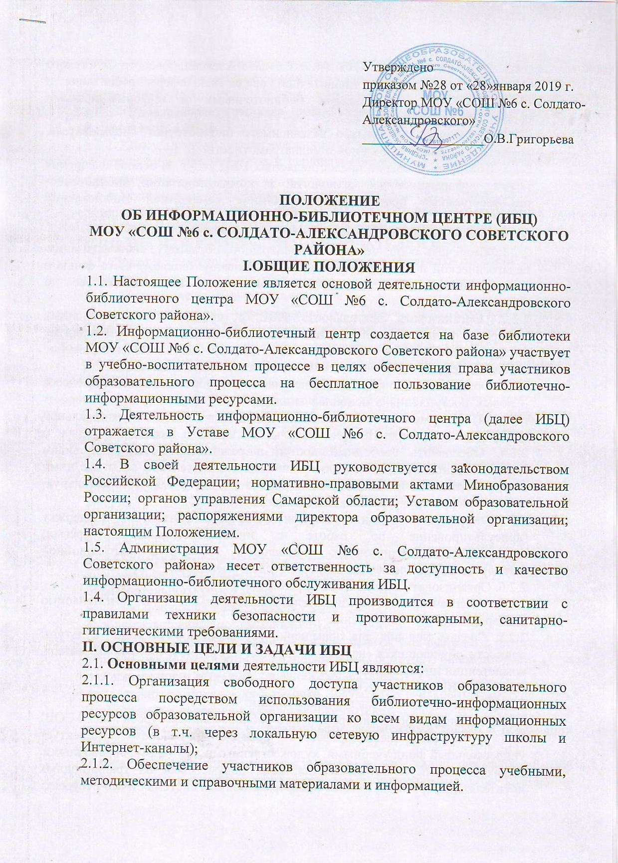
2.1.3. Создание в МОУ «СОШ №6 с. Солдато-Александровского Советского района» информационно-библиотечной среды как сферы воспитания и образования со специальными библиотечными и информационными средствами.
2.1.4. Формирование навыков независимого библиотечного пользователя, компетенции информационной и медиаграмотности.
2.1.5. Совершенствование предоставляемых ИБЦ услуг на основе внедрения новых информационных технологий и компьютеризации библиотечно-информационных процессов, формирование комфортной библиотечной среды.
2.2.Основными задачами деятельности ИБЦ являются:
2.2.1.Обеспечить сбор, целевую концентрацию, обработку, систематизацию педагогической и иной информации, формирование библиотечного фонда в соответствии с образовательными программами и доведение ее до пользователя.
2.2.2. Организовать деятельность ИБЦ с применением современных информационных и коммуникационных технологий и информационных систем (адаптировать имеющееся или приобрести новое программное обеспечение в соответствии с новыми задачами ИБЦ);
2.2.3. Организовать информирование участников образовательного процесса о новых поступления в основной и электронный фонды (в т.ч. Интернет-ресурсы) информационно-библиотечного центра (в т.ч. в условиях локальной сети учреждения, через Интернет-каналы: сайты, блоги, e-mail)
2.2.4. Обеспечить свободный доступ в режиме 24/7 ко всем видам информационных ресурсов и возможность самостоятельной работы с ними всем участникам образовательного процесса школы (в т.ч. через локальную сетевую инфраструктуру школы и Интернет-каналы);
2.2.5. Организовать и обеспечить профессиональную поддержку (консультирование по работе с информационными ресурсами) информационно-библиотечных специалистов (в. т.ч. в дистанционной форме), пользователей (педагогов, родителей, учеников);
2.2.6. Организовать виртуальную справочную службу;
2.2.7. Активизировать познавательную деятельность и читательскую активность субъектов обучения;
2.2.8. Создать условия для повышения уровня информационной культуры личности обучающихся (навыки независимого библиотечного пользователя, компетенции информационной и медиаграмотности).
III. ОСНОВНЫЕ ФУНКЦИИ
3.1. ИБЦ осуществляет следующие функции:
3.1.1. Формирует фонд информационно-библиотечных ресурсов МОУ «СОШ №6 с. Солдато-Александровского Советского района» комплектует универсальный фонд учебными, художественными, научными, справочными, педагогическими и научно-популярными документами на традиционных носителях информации, а также в информационных системах и веб-ресурсах:
•пополняет фонд информационными ресурсами сети Интернет, базами и банками данных других учреждений и организаций;
•аккумулирует фонд документов, создаваемых в образовательной организации (публикаций и работ педагогов, лучших научных работ и рефератов обучающихся и др.)
•осуществляет размещение, организацию и сохранность документов;
3.1.2. Создает информационную продукцию:
•осуществляет аналитико-синтетическую обработку информации;
•организует и ведет справочно-библиографический аппарат: каталоги (алфавитный систематический), картотеки (систематическую картотеку статей, тематические картотеки) электронный каталог, базы данных по профилю образовательной организации
•разрабатывает рекомендательные библиографические пособия (списки, обзоры, указатели)
3.1.3. Осуществляет дифференцированное информационно-библиотечное обслуживание обучающихся:
•предоставляет информационные ресурсы на различных носителях на основе изучения их запросов и информационных потребностей;
•создает условия для реализации самостоятельности в обучении, познавательной, творческой деятельности с опорой на коммуникацию;
•способствует развитию навыков самообучения (участие в сетевых олимпиадах, телекоммуникационных проектах в системе дистанционного обучения;
•организует обучение навыкам независимого библиотечного пользователя и потребителя информации, содействует интеграции комплекса знаний, умений и навыков работы с книгой и информацией;
•оказывает информационную поддержку в решении задач, возникающих в процессе их учебной, самообразовательной и досуговой деятельности
•оказывает поддержку в организации мероприятий, ориентированных на развитие общей и информационной культуры личности, медиаграмотности и содействует развитию критического мышления;
•содействует членам педагогического коллектива и администрации образовательной организации в организации образовательного процесса и досуга обучающихся.
3.1.4. Осуществляет дифференцированное информационно-библиотечное обслуживание педагогических работников:
•осуществляет дифференцированное информационно-библиотечное обслуживание;
•создает электронную медиатеку педагогической информации как элемент единой школьной информационной сети;
•организует обзоры новых поступлений и публикаций, информирование руководства образовательной организации по вопросам управления образовательным процессом.
3.1.5. Осуществляет дифференцированное информационно-библиотечное обслуживание родителей обучающихся, в т.ч. через Интернет-каналы: сайты, блоги, e-mail, RSS...
3.1.6. Удовлетворяет запросы пользователей и информирует о новых поступлениях в ИБЦ;
3.1.7. Консультирует педагогических работников, обучающихся по вопросам использования инструментов и сервисов Интернета в учебной и досуговой деятельности.
3.1.8. Консультирует по вопросам организации семейного чтения, знакомит с литературой по воспитанию детей;
3.1.9. Консультирует по вопросам учебных изданий обучающихся.
IV.ПРАВА И ОБЯЗАННОСТИ ПОЛЬЗОВАТЕЛЕЙ ИБЦ
4.1. Право открытого доступа в ИБЦ имеют все участники образовательного процесса (далее - «Пользователи ИБЦ»).
4.1.1. Пользователи ИБЦ имеют право:
•получать полную информацию о составе библиотечного фонда, информационных ресурсах и предоставляемых ИБЦ услугах;
•пользоваться справочно-библиографическим аппаратом ИБЦ;
•получать консультационную помощь в поиске и выборе источников информации;
•получать во временное пользование на абонементе и в читальном зале печатные издания, аудиовизуальные документы и другие источники информации;
•продлевать срок пользования материалами;
•получать тематические, фактографические, уточняющие и библиографические справки на основе фонда ИБЦ;
•получать консультационную помощь в работе с информацией на нетрадиционных носителях при пользовании электронным и иным оборудованием;
•участвовать в мероприятиях, проводимых ИБЦ;
•обращаться для разрешения конфликтной ситуации к руководителю образовательного учреждения.
4.1.2. Пользователи ИБЦ обязаны:
•соблюдать правила пользования ИБЦ;
•бережно относиться к произведениям печати (не вырывать, не загибать страниц, не делать в книгах подчеркиваний, пометок), иным документам на различных носителях, оборудованию, инвентарю;
•поддерживать порядок расстановки документов в открытом доступе ИБЦ, расположения карточек в каталогах и картотеках;
•пользоваться ценными и справочными документами только в помещении ИБЦ;
•убедиться при получении документов в отсутствии дефектов, а при обнаружении проинформировать об этом работника ИБЦ. Ответственность за обнаруженные дефекты в сдаваемых документах несет последний пользователь;
•расписываться в читательском формуляре за каждый полученный документ;
•возвращать документы в ИБЦ в установленные сроки;
•заменять документы ИБЦ в случае их утраты или порчи им равноценными, либо компенсировать ущерб в размере, установленном правилами пользования ИБЦ;
•полностью рассчитаться с ИБЦ по истечении срока обучения или работы в образовательной организации.
V.ОТВЕТСТВЕННОСТЬ ПОЛЬЗОВАТЕЛЕЙ ИБЦ
5.1. Пользователи обязаны соблюдать Правила пользования ИБЦ.
5.1.1. Пользователи, нарушившие Правила пользования ИБЦ и причинившие ущерб, компенсируют его в размере, установленном Правилами пользования ИБЦ, а также несут иную ответственность в случаях, предусмотренных Правилами пользования ИБЦ и действующим законодательством Российской Федерации.
VI.ПРАВА И ОБЯЗАННОСТИ ИБЦ
6.1. ИБЦ имеет право:
•самостоятельно определять содержание и конкретные формы своей деятельности в соответствии с задачами и функциями, определенными Положением об ИБЦ;
•самостоятельно определять источники комплектования своих информационных ресурсов;
•изымать и реализовывать документы из своих фондов в соответствии с порядком исключения документов, согласованным с руководителем образовательной организации, и действующим законодательством;
•определять в соответствии с Правилами пользования ИБЦ виды и размеры компенсации ущерба, нанесенного пользователями ИБЦ;
•участвовать на конкурсной или иной основе в реализации федеральных, региональных и международных программ развития библиотечного дела;
6.2. Обязанности ИБЦ:
•соблюдать государственные библиотечные стандарты и нормативы;
•обслуживать пользователей в соответствии с действующим законодательством, Положением и Правилами пользования ИБЦ;
•отражать в своей деятельности сложившееся в обществе идеологическое и политическое многообразие;
•не допускать государственной или иной цензуры, ограничивающей права пользователей на свободный доступ к информационным ресурсам;
•не использовать сведения о пользователях и их читательских запросах, кроме случаев, когда эти сведения используются для научных целей и организации библиотечно-информационного обслуживания;
6.3. Руководитель ИБЦ отчитывается перед руководителем образовательной организации не реже 1 раза в год;
• повышать квалификацию.
VII.ПРАВА И ОБЯЗАННОСТИ РАБОТНИКОВ ИБЦ
7.1. Работники ИБЦ имеют право:
•самостоятельно выбирать формы, средства и методы библиотечно-информационного обслуживания образовательного и воспитательного процессов в соответствии с целями и задачами, указанными в Уставе учреждения и Положении об ИБЦ;
•проводить в установленном порядке факультативные занятия, уроки и кружки библиотечно- библиографических знаний и информационной культуры и медиаобразования;
• на ежегодный отпуск в 28 календарных дней и на дополнительный оплачиваемый отпуск (12 рабочих дней) в соответствии с законом.
•быть представленными к различным формам поощрения, наградам и знакам отличия, предусмотренным для работников образования и культуры;
•участвовать в соответствии с законодательством Российской Федерации в работе библиотечных ассоциаций или союзов.
7.2. Работники ИБЦ обязаны:
•обеспечить пользователям возможность работы с информационными ресурсами ИБЦ;
•информировать пользователей о видах предоставляемых ИБЦ услуг;
•обеспечивать сохранность использования носителей информации, их систематизацию, размещение и хранение;
•обеспечивать режим работы в соответствии с потребностями пользователей и работой образовательной организации;
•отчитываться в установленном порядке перед руководителем образовательной организации;
•повышать квалификацию.
VIII.ПОРЯДОК ПОЛЬЗОВАНИЯ ИБЦ
8.1. Запись обучающихся образовательной организации в ИБЦ производится по списочному составу класса в индивидуальном порядке, педагогических и иных работников образовательной организации, родителей (иных законных представителей) обучающихся - по паспорту.
8.2. Перерегистрация пользователей ИБЦ производится ежегодно.
8.3. Документом, подтверждающим право пользования ИБЦ, является читательский формуляр.
8.4. Читательский формуляр фиксирует дату выдачи пользователю материалов из фонда ИБЦ и их возвращения в ИБЦ.
8.5. Порядок пользования абонементом:
•пользователи имеют право получить на дом не более 5 материалов одновременно;
•максимальные сроки пользования материалами:
•учебники, учебные пособия - учебный год;
•научно-популярная, познавательная, художественная литература - 1 месяц;
•периодические издания, издания повышенного спроса -15 дней;
•пользователи могут продлить срок пользования материалами, если на них отсутствует спрос со стороны других пользователей.
8.6. Порядок пользования читальным залом:
•документы, предназначенные для работы в читальном зале, на дом не выдаются;
•энциклопедии, справочники, редкие, ценные и имеющиеся в единственном экземпляре документы выдаются только для работы в читальном зале.
IX ОРГАНИЗАЦИЯ ДЕЯТЕЛЬНОСТИ ИБЦ
9.1. Организация деятельности ИБЦ включает пространственно-обособленные зоны различных типов:
•Зона для получения информационных ресурсов во временное пользование (абонемент);
•Зона для самостоятельной работы с ресурсами на различных видах носителей (читальный зал);
•Зона для коллективной работы с гибкой организацией пространства;
•Презентационная зона для организации выставок и экспозиций;
9.2. Библиотечно-информационное обслуживание осуществляется на основе библиотечно-информационных ресурсов в соответствии с учебным и воспитательным планами, программами образовательной организации, программами, проектами и планом работы ИБЦ.
9.3. Ответственность за систематичность и качество комплектования основного фонда ИБЦ, комплектование учебного фонда в соответствии с федеральными перечнями учебников и учебно-методических изданий, создание необходимых условий для деятельности ИБЦ несет руководитель образовательной организации в соответствии с Уставом учреждения.
9.4. Режим работы ИБЦ определяется в соответствии с правилами внутреннего распорядка образовательной организации. При определении режима работы ИБЦ предусматривается выделение:
•одного раза в месяц - санитарного дня, в который обслуживание пользователей не производится;
•не менее одного раза в месяц - методического дня.
9.5. В целях обеспечения рационального использования информационных ресурсов в работе с детьми и юношеством ИБЦ образовательной организации взаимодействует с другими школьными ИБЦ территории (горизонтальное взаимодействие) и библиотеками Министерства культуры Российской Федерации.
X.УПРАВЛЕНИЕ. СТРУКТУРА И ШТАТ РАБОТНИКОВ. МАТЕРИАЛЬНО-ТЕХНИЧЕСКОЕ ОБЕСПЕЧЕНИЕ.
10.1. Общее руководство деятельностью ИБЦ осуществляет директор образовательной организации.
10.2. Руководство ИБЦ осуществляет Руководитель ИБЦ (педагог-библиотекарь), назначаемый директором образовательной организации.
10.3. Руководитель ИБЦ разрабатывает и предоставляет на утверждение директору образовательной организации:
•структуру и штатное расписание ИБЦ;
•Правила пользования ИБЦ, определяющие порядок доступа к фондам ИБЦ, перечень основных и дополнительных (платных) услуг и условия их предоставления;
• положение о ИБЦ, правила пользования ИБЦ;
•планово-отчетную документацию;
•должностные инструкции сотрудников ИБЦ;
•технологическую документацию.
10.4. ИБЦ состоит из пространственно-обособленных зон: зона для получения информационных ресурсов во временное пользование (абонемент), зона для самостоятельной работы с ресурсами на различных видах носителей (читальный зал), зона для коллективной работы с гибкой организацией пространства, презентационная зона для организации выставок и экспозиций, рекреационная зона для разнообразного досуга и проведения мероприятий.
10.6. Трудовые отношения работников ИБЦ регулируются Трудовым кодексом РФ. Руководитель ИБЦ несет полную ответственность за результаты деятельности ИБЦ в пределах своей компетенции, в том числе и материальную.
10.7. В целях обеспечения модернизации ИБЦ в условиях информатизации образования и в пределах средств, выделяемых учредителями, образовательная организация обеспечивает ИБЦ:
-необходимыми служебными и производственными помещениями в соответствии с действующими нормами и требованием выделения специальных помещений для работы с учебной литературой, читальных залов и пр.;
-финансированием комплектования библиотечных фондов;
-электронно-вычислительной и копировально-множительной техникой и оргтехникой, подключением к сети Интернет, канцелярскими принадлежностями;
-условиями, обеспечивающими сохранность материальных ценностей ИБЦ.

